Приложение 5
Сандро Ботичелли. Весна Рафаэль Санти. Сикстинская мадонна
(горизонталь) (вертикаль)
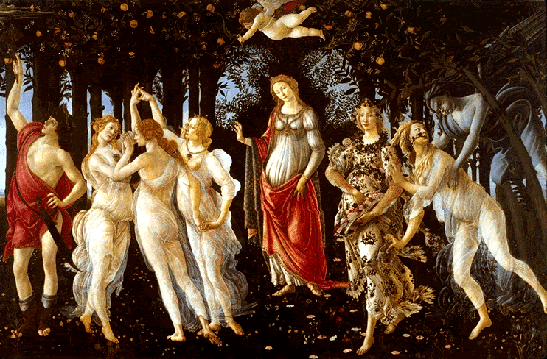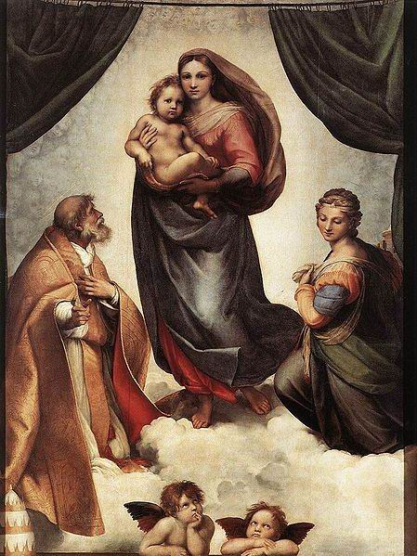

Карл Брюллов. Последний день Помпеи Рафаэль Санти. Обручение Девы Марии со
(диагональ) святым Иосифом (симметрия)
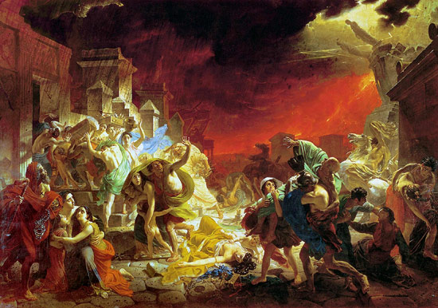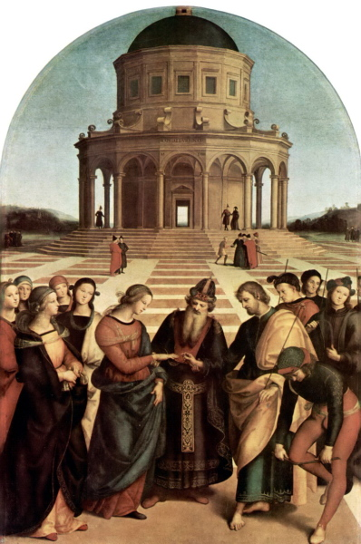

Рафаэль Санти. Афинская школа
